## 网格介绍

<https://v4.bootcss.com/docs/layout/grid/#sass-mixins>

几种类名介绍图：

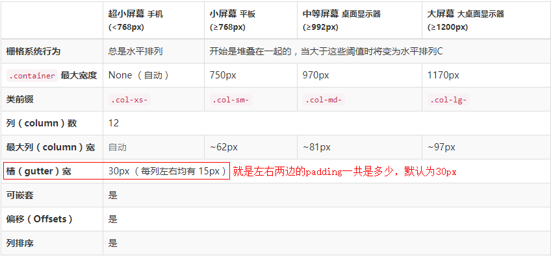

## Bootstrap中的display属性详解：

<https://v4.bootcss.com/docs/utilities/display/>

display的flex和inline-flex区别：<https://blog.csdn.net/wkj001/article/details/102881080>

## 间距设置介绍

详细介绍请看：<https://v4.bootcss.com/docs/utilities/spacing/>，以下是对文档中内容的一些说明：

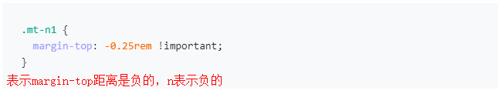

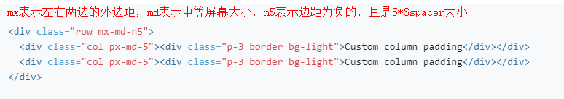

关于bootstrap中$spacer的介绍：<https://www.w3cschool.cn/bootstrap4/bootstrap4-64f52q9t.html>

Css中常见的单位介绍：<http://www.divcss5.com/css3-style/c33196.shtml>

## Flex布局介绍

<https://v4.bootcss.com/docs/utilities/flex/>

## 可见性visibility设置

<https://v4.bootcss.com/docs/utilities/visibility/>

## 图片处理

<https://v4.bootcss.com/docs/content/images/>

### 响应式的图像

把图像设置为响应式的，使其同父元素大小一起伸缩：.img-fluid. max-width: 100%; and height: auto。



在ie10中，带有.img-fluid的svg图像大小会不成比例，为了解决这个问题，可以添加width: 100% \9

### 带边的图像

使用.img-thumbnail或者 [border-radius utilities](https://v4.bootcss.com/docs/utilities/borders/),来给图像实现边框效果

